

МІШКОВО-ПОГОРІЛІВСЬКА СІЛЬСЬКА РАДА

Р І Ш Е Н Н Я

13 липня 2021р. № 27 Х позачергова сесія
восьмого скликання

Про встановлення на території Мішково-Погорілівської сільської ради збору за місця для паркування транспортних засобів на 2022 рік

Відповідно до пункту 24 статті 26 Закону України «Про місцеве самоврядування в Україні», Податкового кодексу України, враховуючи обговорення, сільська рада

ВИРІШИЛА:

- Встановити на території Мішково-Погорілівської сільської ради збір за місця для паркування транспортних засобів на 2022 рік.
2. Затвердити Положення про ставки збору за місця для паркування транспортних засобів на території Мішково-Погорілівської сільської ради на 2022 рік (додається).
3. Оприлюднити рішення в засобах масової інформації або в інший можливий спосіб
4. Дане рішення ввести в дію з 01 січня 2022 року.
5. Контроль за виконанням цього рішення покласти на постійну комісію з питань регуляторної політики, планування, бюджету, фінансів, економічної реформи, приватизації та власності.

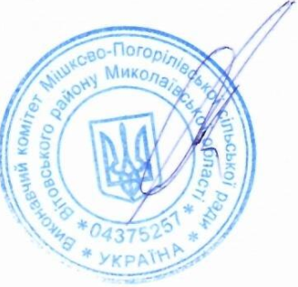

Сільський голова Андрій БОТАНІН

